Біологія 7 клас Дата_______________
Тема: Урок-узагальнення з теми «Процеси життєдіяльності тварин»
Мета: узагальнити, систематизувати, проконтролювати та відкоригувати набуті учнями знання з теми «Процеси життєдіяльності тварин»; розвивати навички узагальнення та систематизації знань, уміння аналізувати, творчо розв’язувати поставлені завдання; створювати атмосферу співробітництва та співдружності, виховувати етично-ціннісне ставлення до природи.
Очікувані результати: учні називають процеси життєдіяльності тварин, органи травлення, дихання, кровообігу, виділення, типи кровоносної системи, види скелета, типи симетрії тіла, пристосування тварин до захисту та нападу; описують способи живлення, травлення, дихання, виділення; характеризують транспорт речовин у тварин різних груп; радіальну та двобічну симетрію, способи пересування тварин; уміють визначати типи кровоносних систем; порівнюють органи і системи органів.
Обладнання: зошит, малюнки, ілюстративний матеріал, картки – завдання, ноутбук, телевізор.
Тип уроку: урок узагальнення знань.
Хід уроку
І. Організаційний момент
Привітання учнів, перевірка їх готовності до уроку.
ІІ. Повідомлення теми, мети і завдань уроку
Повідомлення теми уроку.
Формулювання разом з учнями мети і завдань уроку.
Мета уроку: узагальнити набуті знання з теми «Процеси життєдіяльності тварин».
Завдання уроку:
— узагальнити знання з теми;
— систематизувати знання з теми;
— проконтролювати знання з теми;
— коригувати знання з теми.
ІІІ. Узагальнення та систематизація знань
У нас буде 8 видів робіт + 2 бонусні завдання. Таблиця оцінювання — характеристикою діяльності учня, фіксуючи моменти зароблення балів протягом уроку. Для виховання цінним є вироблення в здобувачів освіти навичок самоаналізу, самоконтролю, що відчутно дисциплінуватиме їх.
Працюємо швидко, енергійно, оперативно і на кінцевий результат! Отже, поїхали…

- «БІОАТЛОН» (БІАТЛОН): (1 бал по 0,2 за кожне питання по 0,1 за відповіді на штрафних колах). Учні роблять по 5 вистрілів на відповідність твердженню. (пишемо так або ні).
- Зовнішнє травлення властиве павукам? (так)
- Плоскі черви не мають кровоносної системи. (так)
- Кільчасті черви мають променеву симетрію тіла. (ні)
- Рух інфузорії до джерела живлення — це негативний фототаксис? (ні)
- Амфібіям притаманне зовнішнє запліднення. (так)
Штрафні кола:
- Тварини належать до гетеротрофних організмів? (так)
- Серце птахів трикамерне (ні)
- Лялечка — це стадія росту й активного живлення. (ні)
- Гідра і коренерот — радіально-симетричні тварини. (так)
- Головний мозок хребетних тварин має п’ять відділів (так)

2. «Термінологічне лото».
На екрані ми бачимо номера від 1 до 12. Під ними заховані терміни. Учні по черзі (в тому порядку, як вони прибули до фінішу в біатлоні) вибирають номера і дають визначення терміну. Під одним із номерів є невеличкий бонус +1 бал.
Приклади термінів: живлення, травлення, дихання, вени, артерії, капіляри, серце,
1. Зигота – запліднена яйцеклітина
2. Травлення — сукупність процесів, що забезпечують механічне та хімічне (за участю травних ферментів) розщеплення їжі на компоненти, які можуть засвоюватися організмом та включатися в обмін речовин.
3. Артерії – це судини, по яких кров рухається від серця.
4. Дихання – складний безперервний біологічний процес, унаслідок якого живий організм із зовнішнього середовища споживає кисень, а виділяє вуглекислий газ та воду?
5. +1бал
6. Живлення — надходження в організм і засвоєння ним речовин, необхідних для забезпечення енергетичних витрат, будови і відновлення тканин. Поживні речовини потрапляють до організму тварин з їжею.
7. Виділення — це виведення з організму кінцевих продуктів обміну речовин, надлишку води, солей, отрут, що утворилися в організмі або потрапили до нього з їжею.
8. протонефридії – це органи виділення у плоских червів.
8. Двобічна симетрія — це симетрія дзеркального відображення, при якій об’єкт має одну площину симетрії, щодо якої дві його половини дзеркально симетричні. У тварин двобічна симетрія проявляється у схожості або майже повній ідентичності лівої і правої половин тіла.
9. Кутикула – шар щільної речовини, що утворює епітелій.(в кільчастих червів зовн. покрив)
10. Подразливість – властивість живих організмів реагувати на зовнішні впливи
11. Таксис – форма подразливості у одноклітинних організмів.
12. Регенерація – процес відновлення організмом втрачених структур.
13. Імаго – стадія дорослої особини у комах

3. Тести
1. Трахейне дихання характерне для:
А комах В кишковопорожнинних
Б ракоподібних Г черевоногих молюсків

2. Сечовий міхур відсутній у:
А риб В птахів
Б амфібій Г рептилій

3. Хребет риб складається з відділів:
А тулубового і хвостового
Б шийного, тулубового і хвостового
В шийного і тулубового
Г грудного, поперекового і хвостового

4. Нервова система, що утворена двома стовбурами та нервовим ганглієм (вузлом), характерна для:
А кільчастих червів В молюсків
Б плоских червів Г павукоподібних

5. Запліднення — це:
А розвиток яйцеклітини В розвиток сперматозоїда
Б злиття яйцеклітини і сперматозоїда Г розвиток зиготи

6. Тварини, що мають найбільш примітивні опорні структури,— це:
А ракоподібні В риби
Б комахи Г інфузорії

Відповіді: 1-А; 2-В; 3-А; 4-Б; 5-Б; 6-Г.

4. «Хрестики-нулики».
Відшукайте пряму лінію по горизонталі, вертикалі чи діагоналі з тварин, які належать до однієї групи за способом живлення.
¹ бичачий ціп’як | ² вовк | ³ ставковик малий
⁴ аскарида | ⁵ синиця | ⁶ жабурниця
⁷ гострики | ⁸ лебідь | ⁹ ящірка прудка

Відповідь: 1–4–7 (паразитичні організми).

5. Установіть відповідність між зображеними тваринами та притаманною їм будовою серця.
А | Б | В | Г
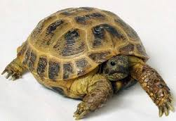 | 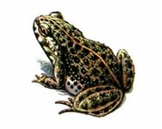 | 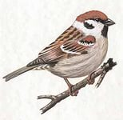 | 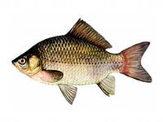
1 серце двокамерне 2 серце трикамерне 3 серце трикамерне з неповною перегородкою у шлуночку 4 серце чотирикамерне 5 серце трубчасте, багатокамерне

Відповіді: 1 — Г, 2 — Б, 3 — А, 4 — В.

6. Установити правильну послідовність розташування органів травлення птахів.
А товстий кишечник Г шлунок
Б ротова порожнина Д тонкий кишечник
В стравохід
Відповіді: 1 — Б, 2 — В, 3 — Г, 4 — Д, 5 — А.

7.Німий малюнок
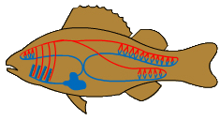 | 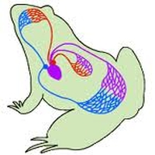
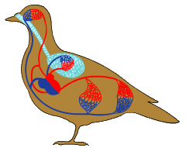 | 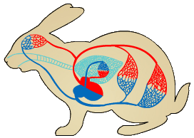
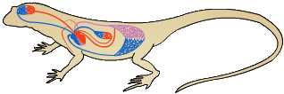
Назвати тип кровоносної системи. Скількохкамерне серце та скільки кіл кровообігу. Тварини пойкілотермні чи гомойотермні?

Послідовно розгляньте скелети (або зображення скелетів) представників різних груп хребетних тварин. Установіть, з яких відділів вони складаються.
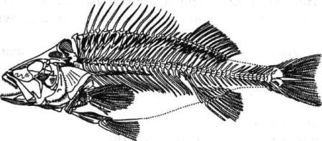 | 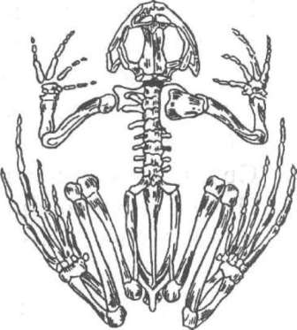
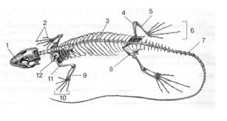 | 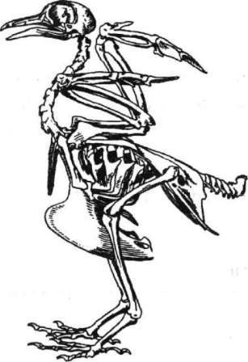
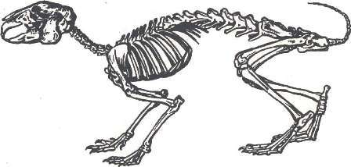

2. Розгляньте череп кожної тварини. Зверніть увагу на його форму та будову.
3. Розгляньте хребет запропонованих тварин. З яких відділів він складається? Відзначте особливості будови хребта (або його відділів) кожної тварини.
4. Установіть тварин, скелет яких має грудну клітку. З яких кісток складаються грудні клітки зображених тварин? Чим вони відрізняються?
5. Знайдіть пояси передніх і задніх кінцівок. Якими кістками вони утворені? Яке значення мають пояси передніх і задніх кінцівок?
6. Розгляньте скелети вільної передньої кінцівки. Які кістки входять до їхнього складу? Установіть риси подібності та відмінності між ними.
7. Розгляньте відділи скелета вільної задньої кінцівки. Установіть риси подібності і відмінності між ними.

8. «Закінчи речення».
1. Злиття статевих клітин — це … (запліднення).
2. Дихання, під час якого не використовується кисень,— … (анаеробне).
3. Серце птахів має … (4) камери.
4. Брунькування — це процес, що належать до … (нестатевого) розмноження.
5. Органи дихання комах — … (трахеї).
6. Організми, які мають чоловічу і жіночу статеві системи,— … (гермафродити).
7. Медуза має … (променеву) симетрію тіла
8. Дихання одноклітинних тварин здійснюється через … (поверхню клітини).
9. Багатоклітинні організми, які не мають органів дихання,— це … (дощові черви).
10. Для птахів характерне … (подвійне) дихання.
11. Тип кровоносної системи плазунів — … (замкнена).
12. Статеві клітини — … (гамети).
13. Чоловіча гамета — … (сперматозоїд).
14. Жіноча гамета — … (яйцеклітина).
15. Запліднена яйцеклітина — … (зигота).
16. У більшості ссавців розвиток зародка відбувається в особливому органі — … (матці).
17. Тип нервової системи кишковопорожнинних …(дифузна).
18. Стадії розвитку комах з повним перетворенням:… (яйце-личинка-лялечка-доросла комаха (імаго) ).
БОНУСНІ ЗАВДАННЯ:
9. Біологічний футбол
«Ти — мені, я — тобі». (по 0,25б за пас; по 0,5б за гол)
Учні по черзі пасують (ставлять однокласникам запитання), складені вдома. Учень, який отримав запитання і дав на нього правильну відповідь (тобто забив гол), має право поставити своє запитання (відпасувати).

10. Розподіл тварин на групи

- Розглянути зображених тварин. Розподілити їх на дві групи за формою розмноження.

1 | 2 | 3
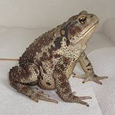 | 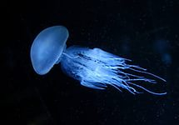 | 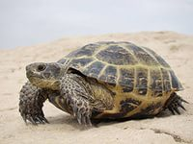
4 | 5 | 6
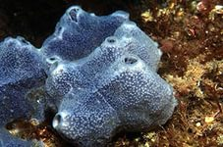 | 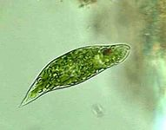 | 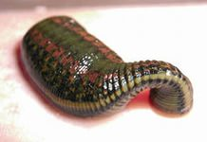

Відповідь: статеве розмноження: 1, 2, 3, 4, 6; нестатеве розмноження: 4, 5.

2)Розглянути зображених тварин. Розподілити їх на дві групи за способом запліднення.

1 | 2 | 3
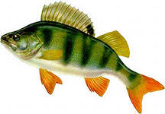 | 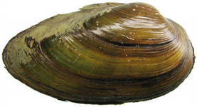 | 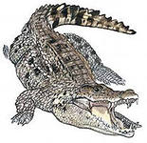
4 | 5 | 6
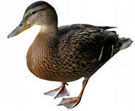 | 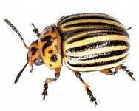 | 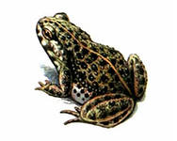

Відповідь: зовнішнє запліднення: 1, 2, 6; внутрішнє запліднення: 3, 4, 5.

3)Розглянути зображені організми. Розподілити їх на дві групи за типом розвитку.

1 | 2 | 3
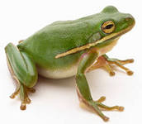 | 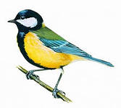 | 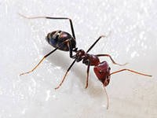
4 | 5 | 6
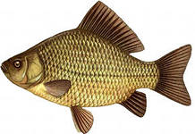 | 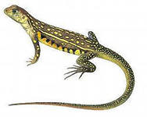 | 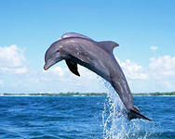

Відповідь: прямий розвиток: 2, 5, 6; непрямий розвиток:1, 3, 4.

4) Розглянути зображення тварин та встановити тип симетрії тіла кожної з них.

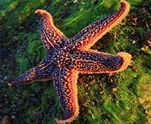 |  | 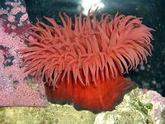
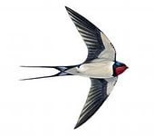 | 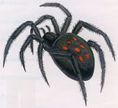 | 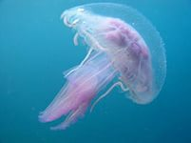

ІV. Підбиття підсумків уроку
Заповнення таблиці оцінювання(учитель підбиває бали).
Пізнаю нове — пізнаю себе
Вид діяльності  (вид роботи, який виконувався на уроці) | Що  виявилося вдалим? | Що  не вдалося? | Як досягти  кращого  результату?

Зі свого боку, учитель доповнює картку оцінкою — характеристикою діяльності учня, фіксуючи моменти зростання, і порадою на подальше. Аналіз карток дозволяє «зазирнути» у внутрішні мотиви пізнавальної діяльності учнів. А для виховання цінним є вироблення навичок самоаналізу, самоконтролю, що відчутно дисциплінуватиме їх.

V. Домашнє завдання
5.1. Завдання для всього класу.
Повторити вивчений матеріал
5.2. Індивідуальні та творчі завдання.
Підготувати повідомлення на тему «Ехолокація у тварин».
Міні-проєкти:
- Угруповання тварин.
- Чому мігрують тварини.

